**今日智投—提货功能产品需求文档**

1. **功能概述：**提货是用户付清订单货物尾款后，商城将用户购买的货物配送至指定收货地址，即为提货。

**下方是流程图**

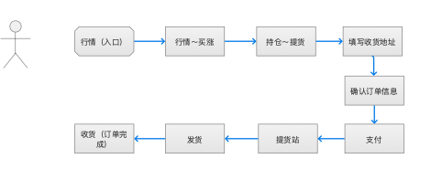

1. **功能摘要：**­

|  |  |  |
| --- | --- | --- |
| **功能模块** | **主要功能点** | **优先级** |
| **提货** | **商品详情页** | **高** |
| **下单弹窗～提货规格标识** | **高** |
| **持仓～提货** | **高** |
| **填写收货地址** | **高** |
| **确定提货订单页** | **高** |
| **支付** | **高** |
| **提货站列表** | **高** |
| **我的～提货站** | **高** |
| **提货（休市情况）** | **高** |
| **累计交易2万，引导提货** | **高** |

1. **功能详述：**­

**3.1 提货～商品详情页（提货券待领取、测试­）**

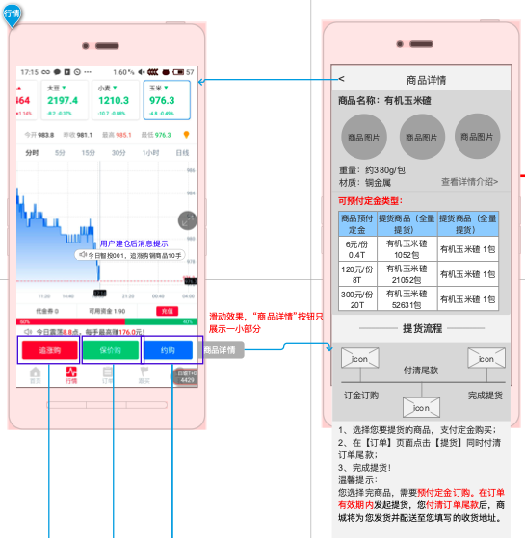

* **用户点击“商品详情”按钮跳转“商品详情页”**
* **点击“商品详情页”左上角“返回”，跳转到行情页**

**3.2 提货～下单弹窗规格标识**

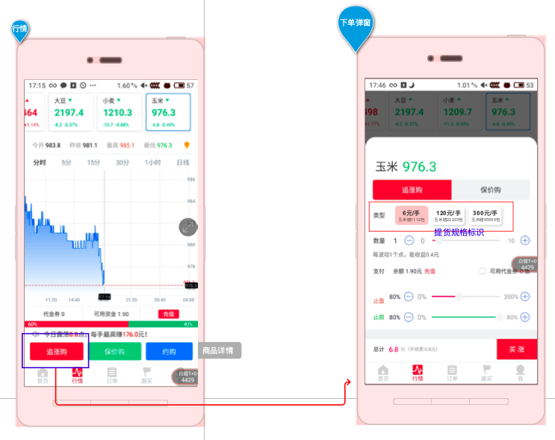

* **买涨“下单弹窗”中的“类型”，添加提货对应的标识（如上图）**

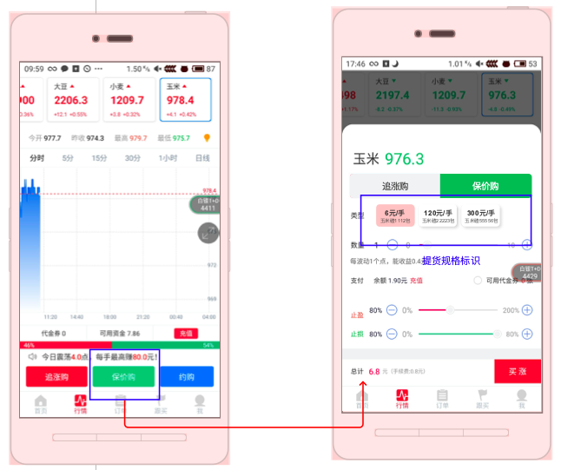

* **买跌“下单弹窗”中的“类型”，添加提货对应的标识（如上图）**

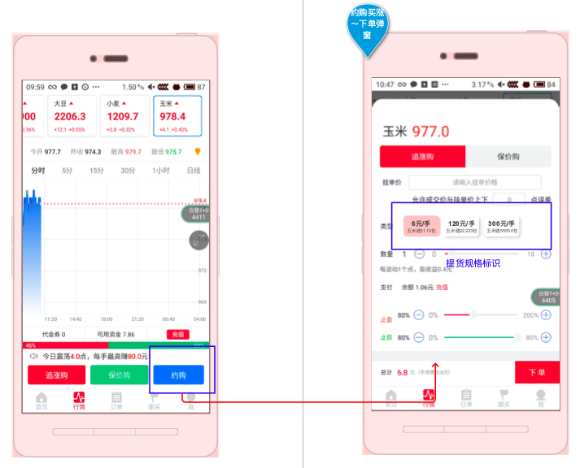

* **约购～买涨“下单弹窗”中的“类型”，添加提货对应的标识（如上图）**

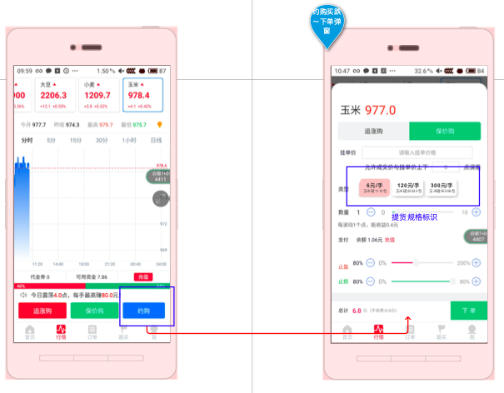

* **约购～买跌“下单弹窗”中的“类型”，添加提货对应的标识（如上图）**

**3.3 提货～持仓列表（提货入口）**

**下图是“持仓～追涨购”提货入口**

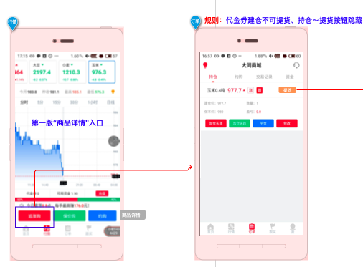

* **用户点击“追涨购”，下单完成。跳转到“订单～持仓列表”，这里增加“提货”入口**
* **涉及到的逻辑规则：只有在持仓状态下支持提货**
* **代金券建仓不可提货、持仓～提货按钮隐藏**
* **买涨（多手），持仓～提货按钮变灰、不可点击**
* **提货订单积分正常送**

**下图是“持仓～保价购”提货入口**

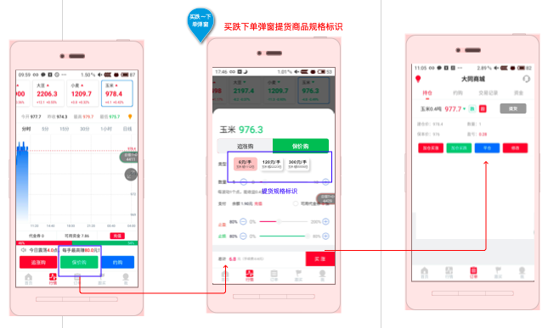

* **用户点击“保价购”，下单完成。跳转到“订单～持仓列表”，这里增加“提货”入口，“提货”按钮为灰色、不可点击**
* **涉及到的逻辑规则：只有在持仓状态下支持提货**
* **保价购暂时不支持提货，在持仓列表增加“提货”入口，不可点击**

**下图是“持仓～约购买涨”提货入口**

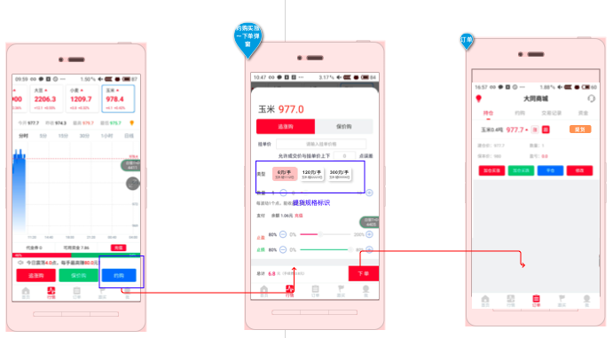

* **用户点击“约购～追涨购”，约购成功后。跳转到“订单～持仓列表”，这里增加“提货”入口**
* **涉及到的逻辑规则：只有在持仓状态下支持提货**
* **约购～买涨（多手），持仓～提货按钮变灰、不可点击**
* **提货订单积分正常送**

**下图是“持仓～约购买跌”提货入口**

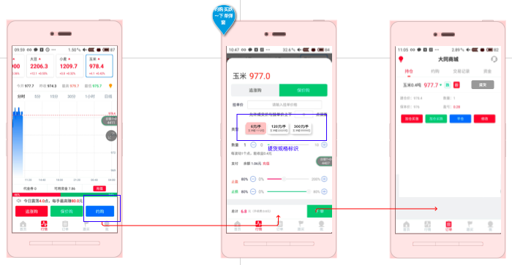

* **用户点击“约购～保价购”，约购成功后。跳转到“订单～持仓列表”，这里增加“提货”入口，“提货”按钮为灰色、不可点击**
* **涉及到的逻辑规则：只有在持仓状态下支持提货**
* **约购～保价购暂时不支持提货，在持仓列表增加“提货”入口，不可点击**

**下图是“交易记录”详情介绍**

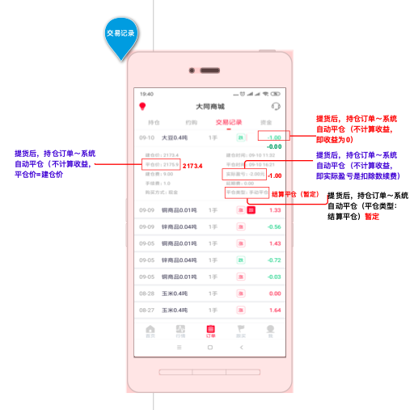

* **涉及到的逻辑规则：**
* **用户提货后（即支付商品尾款成功后），持仓订单系统自动平仓。提货单子不计算收益（如上图标注所示）**
* **订单～交易记录中，实际盈亏为0**
* **平仓价=建仓价**
* **实际盈亏=—手续费（手续费的负数）不过夜**
* **实际盈亏=—手续费—过夜费（手续费的负数&过夜费的负数求和）过夜**
* **平仓类型=结算平仓（暂定，待技术确认）**

**3.4 提货～确定提货订单页**

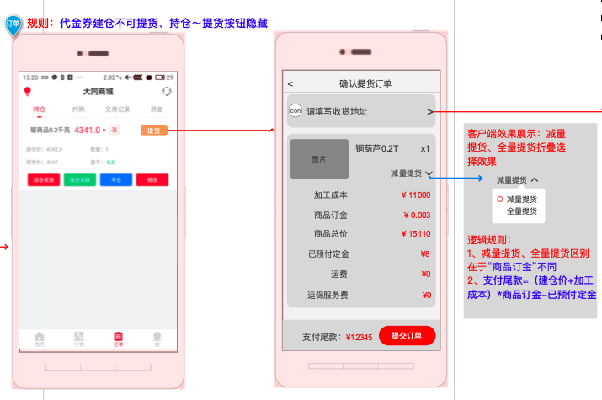

**下图是全量提货**

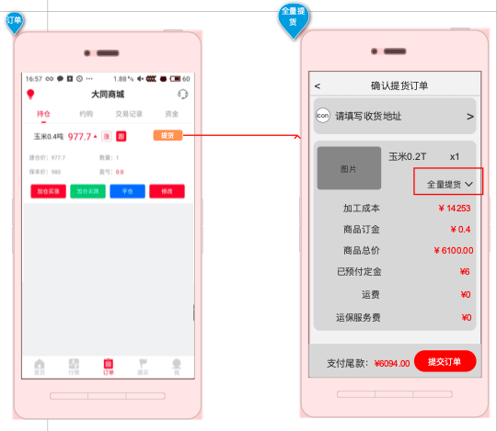

* **点击“持仓列表～提货“，跳转 “确认提货订单“页**
* **用户未填写收货地址，提示填写收货地址**
* **涉及到的逻辑规则：**
* **支付尾款=（建仓价+加工成本）x商品定金-已预付定金**
* **减量提货、全量提货客户端展示效果：折叠、可单向选择减量提货&全量提货（如上图）**
* **减量提货、全量提货区别在于“商品订金”不同。**
* **全量提货的商品订金由后台取，商品详情页会展示相应的表格（如下图）**
* **减量提货的商品订金计算公式：商品订金（减量提货）=最少提货商品/提货商品*全量提货商品订金**

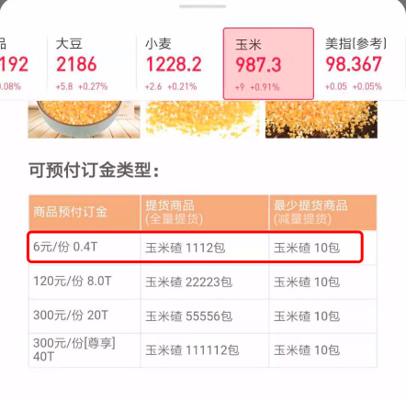

**­ 3.5 提货～填写收货地址**

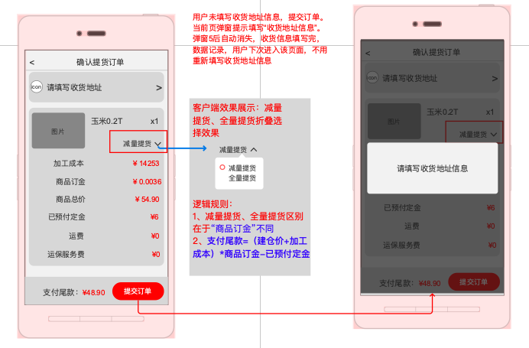

* **涉及到的逻辑规则：**
* **用户未填写收货地址信息，提交订单，当前页弹窗提示填写“收货地址信息”**
* **弹窗5后自动消失，收货信息填写完，数据记录。用户下次进入该页面，不用再次重新填写收货地址信息**

**下图是“未填写收货地址，提交订单”提示**

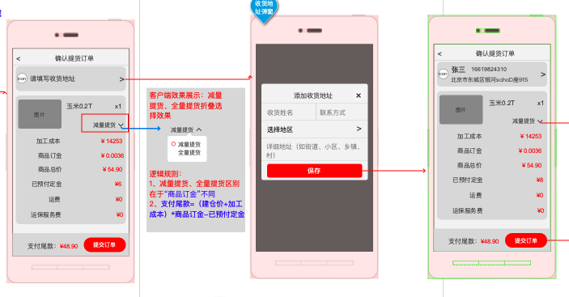

* **用户未填写收货地址信息，在当前页弹出“填写收货地址”弹窗**
* **用户填写完“收货信息”，点击“保存”（上图），回到“确认提货订单”页**
* **涉及到的逻辑规则：用户点击收货地址，可修改收货地址信息**

**3.6 提货～支付**

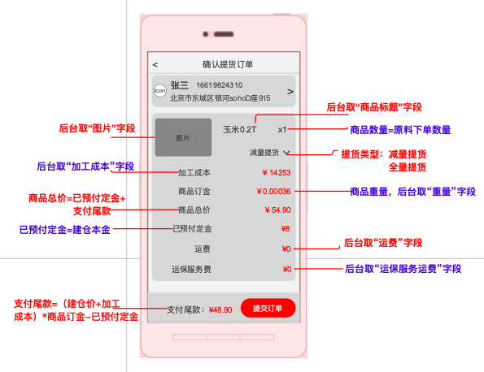

* **“确认提货订单～商品图片”，后台取“图片”字段（如上图标注）**
* **“确认提货订单～商品标题”，后台取“商品标题”字段（如上图）**
* **“确认提货订单～商品数量”，商品数量=原料下单数量（如上图）**
* **“确认提货订单～提货类型”，提货类型分为减量提货、全量提货（如上图）**
* **“确认提货订单～加工成本”，后台取“加工成本”字段（如上图）**
* **“确认提货订单～商品订金”，商品订金=商品数量。后台取“商品数量”字段（如上图）**
* **“确认提货订单～商品总价”，商品总价=已预付定金+支付尾款=建仓本金+（建仓价+加工成本）*商品订金（如上图）**
* **“确认提货订单～已预付定金”，已预付定金=建仓本金（如上图）**
* **“确认提货订单～运费”，后台取“运费”字段（如上图）**
* **“确认提货订单～运保服务费”，后台取“运保服务费”字段（如上图）**
* **“确认提货订单～支付尾款”，支付尾款=（建仓价+加工成本）*商品订金-已预付定金（如上图）**

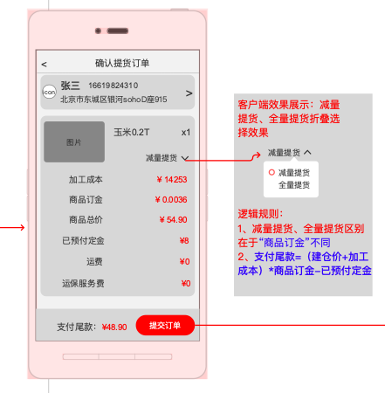

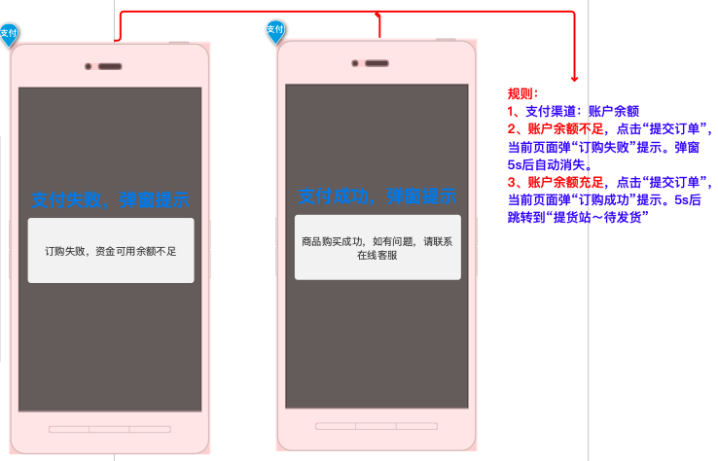

* **用户点击“提交订单”，直接从账户余额扣款**
* **用户点击“提交订单”后，分两种情况：**
* **账户余额不足，在“确认提货订单”页弹窗提示“订购失败”。弹窗5S后自动消失，用户可再次点击“提交订单”，之后再次弹窗提示**
* **账户余额充足，在“确认提货订单”页弹窗提示“订购成功”。弹窗5S后自动消失，之后跳转到“提货站～待发货”页**

**3.7 提货～提货站列表**

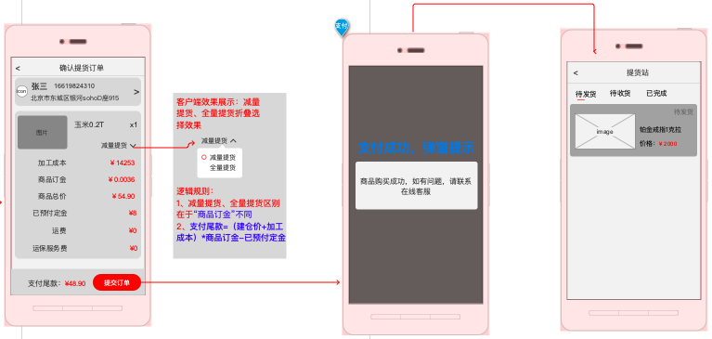

* **余额充足的情况下，点击“提交订单”。“确认提货订单“页弹窗提示”约购成功“，弹窗5S后自动消失，之后跳转到“提货站～待发货”页**
* **提货站～待收货，订单信息字段待完善**
* **提货站～已完成，订单信息字段待完善**

**3.8 提货～我的（提货站）**

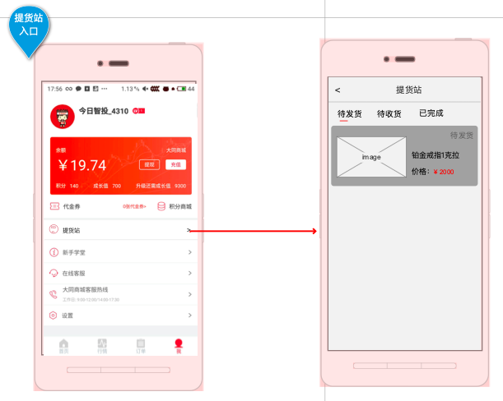

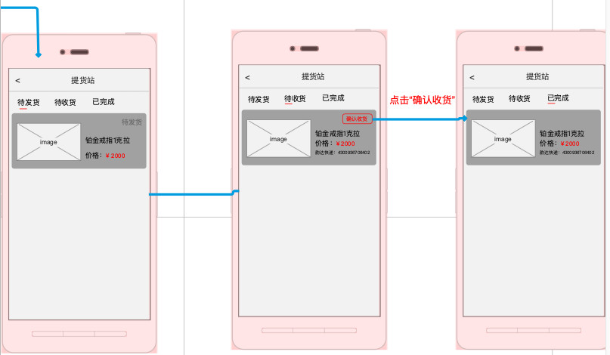

* **点击“我的～提货站”跳转 “提货站”页**
* **点击“提货站～待收货”列表中的“确认收货”，跳转到“提货站～待收货”中的“已完成”**
* **涉及到的逻辑规则：用户从“我的～提货站”。跳转到“提货站”页，默认显示“待发货”**

**3.9 提货～休市情况**

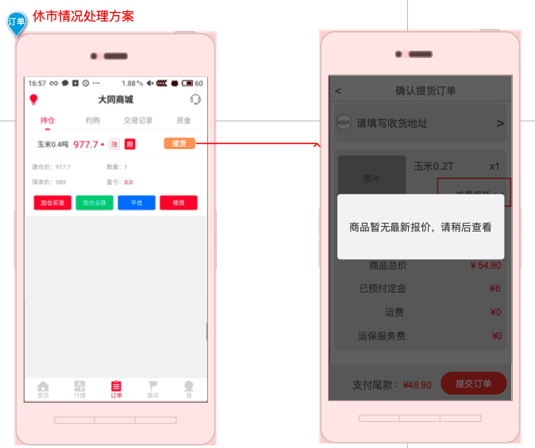

* **休市期间的持仓订单（包括买涨、约购买涨订单），点击“持仓～提货”，跳转到“确认提货订单”页面、同时弹窗提示“商品暂无最新报价”**
* **弹窗5s后自动消失**
* **再次从“持仓～提货”进入“确认提货订单”页面，再次弹窗提示**
* **开市后，可正常提货**

**4.1 累计交易2万～引导提货**

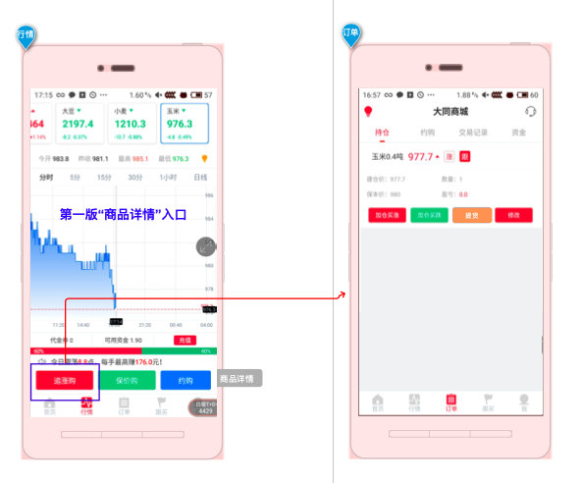

* **涉及到的逻辑规则：**
* **当用户累计交易金额大于等于2万，用户再次下单后。持仓订单中的“平仓”按钮隐藏掉、显示“提货”按钮；同时弹窗提示用户操作提货【只限买涨、买跌正常平仓】**
* **用户完成1次提货，再次下单可正常平仓**